法人数字证书用户常见问题解答
（1）问：法人数字证书用户应该登陆什么网址办理住房公积金业务？

答：有工商法人数字证书的用户可登陆宁波市住房公积金管理中心网上办事大厅（http://gjjwt.nbjs.gov.cn:7001/gjj-wsyyt/），点击“单位网上业务政务服务网入口”按钮办理住房公积金业务。

（2）问：基数调整业务办理时间？

答：缴存单位办理年度基数调整时间是6月22日至7月16日，查询时间无限制，单位可随时登录网上办事大厅查询相关信息。

（3）问：通过网上办事大厅，选择政务服务网入口登录时，显示“验证失败，实名认证等级不够，请先提升用户实名等级”，要怎么解决？

答：该提示是由于登录的权限行等级不够，在登录时选择“法人数字证书登录”，单位经办人再根据证书类型选择登录方式。

（4）问：通过网上办事大厅，选择政务服务网入口登录时，选择移动版，扫APP时提示“sign fail message:协作端找不到对应记录”，要怎么解决？

答：该提示是由于E照通APP程序未更新，请删除手机里的E照通APP，重新下载安装。

（5）问：网上办事大厅中打印回单时，业务章上有叉叉怎么处理？

答：打印控件出错，解决方案：
对“Adobe Acrobat pro”软件进行设置，选择“编辑”——“首选项”——“签名”——“更多”——“当文档打开时验证签名”，“当文档包含有效、但不受信任的签名时，提示审阅信任签名者”两项均去除打勾。如图：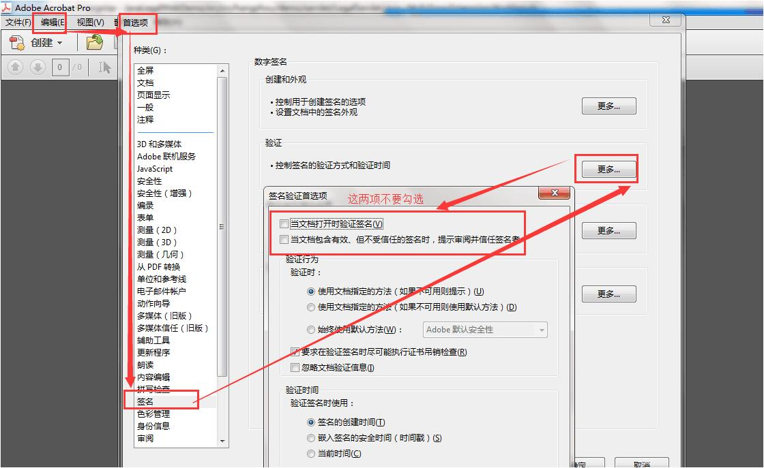
将显示的打印界面，下载到电脑中再打印；
打印控件重新安装（下载并安装福昕阅读器）。

（6）问：法人数字证书用户如何办理基数调整业务？

答：通过宁波市住房公积金管理中心网上办事大厅首页“单位网上业务政务服务网入口”（http://gjjwt.nbjs.gov.cn:7001/gjj-wsyyt/yyt.html下同），跳转到“浙江政务服务网”，选择“法人数字证书登录”，根据条件自行判断扫码或读取介质证书登录，进行网上申报。具体流程如图：
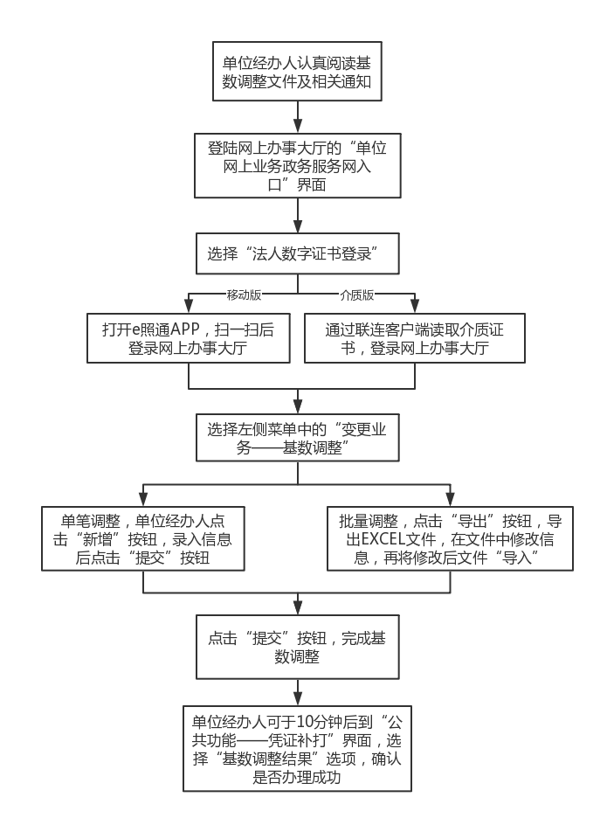
（7）问：打印文件界面一直处于加载中，如何处理？

答：出现该问题可能存在两种情况，一种是浏览器阻止了文件下载，另一种是您的电脑中没有安装PDF阅读器。
解决方法：前者和文件导出的解决方法相同，后者，则需要下载并安装福昕阅读器。

（8）问：基数调整时，excel表格提示密码保护是什么问题？

答：基数调整导出文件，文件中只有“新的月收入”列和“新手机号”列可以修改，“新的月收入”录入的就是职工新的缴存基数，更改完“新的月收入”，缴交额等相关数据会根据公式直接计算。您如果在其他项输入信息，就会提示密码保护。

（9）问：基数调整文件导出时，点击“导出按钮”，没有任何反应，如何处理？

答：出现该问题是由于浏览器阻止文件下载。一般出现这种问题，浏览器会在页面的上方会有提醒如类似“当前的安全设置会使计算机有风险，单机这里更改安全设置“的黄色提示条，或则下方弹出”浏览器阻止了您下载文件XXXXXXXXXXX“。前者单击黄条，选择第一个“允许文件下载”，页面自动刷新，然后重新点击“导出按钮”，页面会弹出浏览器的下载对话框；后者，在文字后面有相关选项，选择允许，则会直接弹出文件下载对话框，选择下载。

（10）问：基数调整文件导入时，点击“选择文件”没有反应，或者“选择文件”的按钮上出现一个“X”，该如何处理？

答：出现该问题是由于浏览器flash插件未激活，或者未安装flash插件。
解决方法：首先进入电脑的控制台，先点击“win+R”，进入运行对话框，在对话框中输入“control”回车，弹出控制面板界面，选择“卸载程序”，查看是否有已经安装的flash插件，有安装的需要卸载，然后到adobe flash官网下载flash插件https://www.flash.cn/；点击“立刻下载”，下载并安装flash插件。

（11）问：基数调整失败文件如何查看？

答：单位经办人可在“公共功能”项下的“凭证补打”界面中查看失败文件。

（12）问：单位网上业务可以撤销么？如可以撤销，如何操作？

答：人员增减等业务无法直接在网上办事大厅撤销，单位需携带情况说明到各业务网点进行撤销。
补缴业务在托收数据未生成的情况下（即每月的18号之前）可直接在网上办事大厅“补缴作废”界面中撤销。

